第一章 让我们走进地理

对号入座——下列各题只有一个答案是正确的，请你选一选
1、地理与日常生活密切相关，下列选项中不正确的是（ ）
A日本人喜欢吃鱼 B新疆人爱吃羊肉抓饭
C南方地区房屋屋顶坡度大 D海南省普及冰上运动
2、下列搭配不正确的是（ ）
A巴西---足球 B西班牙----斗牛 C波兰---风车 D 阿拉伯---驼队
3、绘制一张学校平面图，采用下列哪一种比例尺最适合：（ ）
A 1∶1000 B、1/3000000 C、 0 40KM
D、图上1厘米代表实地距离2千米 └ ┘
4、教室里贴有四幅图幅相同的地图，按内容由详到略的排列是
①世界地图 ②中国地图 ③山东地图 ④济南地图 （ ）
A ①②③④ B ①③②④ C ③①②④ D ④③②①
5、在有指向标的地图上，，指向标的箭头一般指向（ ）
A 南方 B 西方 C 东方 D 北方
6、一个人面朝南，背靠北而立，他的左右方向是（ ）
A左东右西 B左西右东 C东南方 D东北方
7、下列图例表示国界线的是（ ）
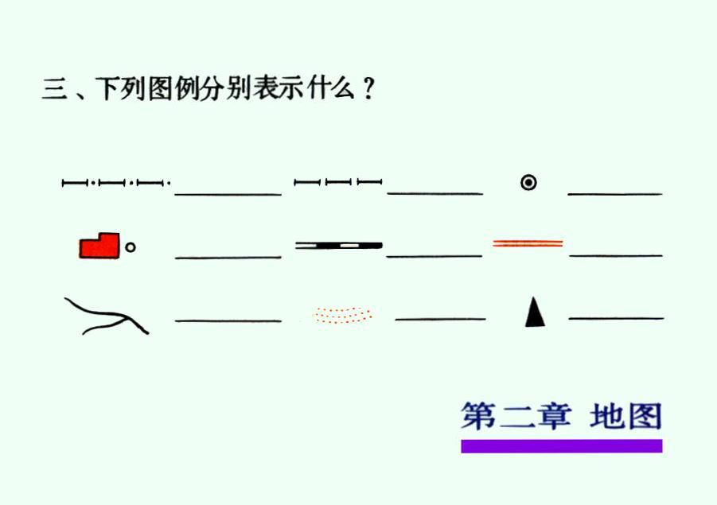
A B C D

8、读图回答下列问题。
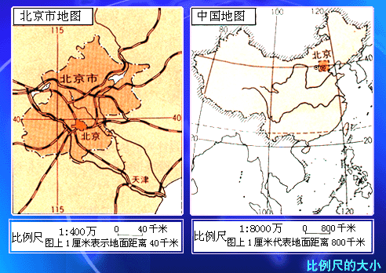

（1）比例尺较小的是 地图，比例尺较大的是 地图。
（2）表示范围大的是 地图，内容详细的是 地图。
（3）北京在天津的 方向。

